Agenda Profesional

4 de abril de 2008

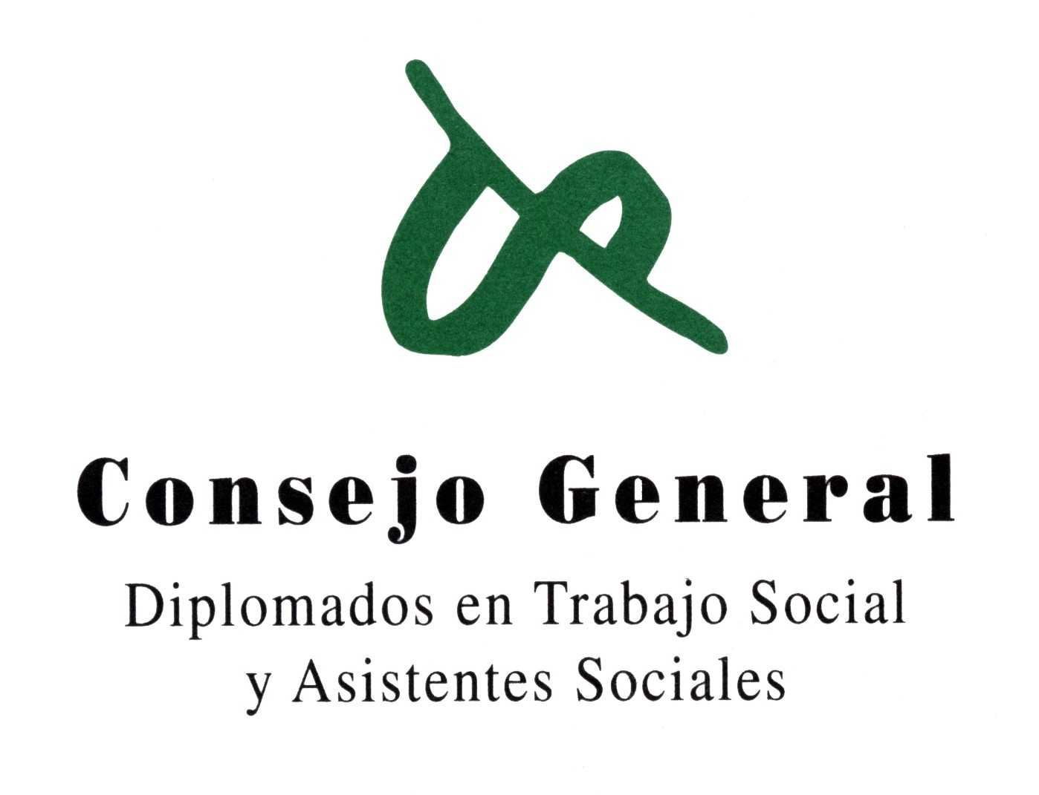

LEGISLACIÓN

Nº 11

MINISTERIO DE TRABAJO Y ASUNTOS SOCIALES
ORDEN TAS/877/2008, DE 24 DE MARZO, POR LA QUE SE CONVOCA PROCESO SELECTIVO PARA INGRESO POR EL SISTEMA GENERAL DE ACCESO POR EL SISTEMA DE PROMOCIÓN INTERNA, EN EL CUERPO SUPERIOR DE INTERVENCIÓM Y CONTABILIDAD DE LA ADMINISTRACIÓN DE LA SEGURIDAD SOCIAL.

Páginas | 18228-18238
Boletín Número | 79 | PDF de la disposición
Publicado | 01/04/08 | PDF de la disposición

.

Esta información está disponible en la Web del Boletín Oficial del Estado



